**Descrição dos Processos de Negócio**

**GRUPO 3: SOLUÇÕES INTELIGENTES**

|  |  |  |  |
| --- | --- | --- | --- |
| Aluno | RA | E-mail | Celular |
| Adriano Brito Valença | 1900183 | adriano.valenca@aluno.faculdadeimpacta.com.br | 11-99246-6657 |
| Julio Cesar Santos Azevedo | 1900518 | julio.azevedo@aluno.faculdadeimpacta.com.br | 11-944883462 |
| Kevin Pagrion Bela | 1900280 | kevin.bela@aluno.faculdadeimpacta.com.br | 11-98100-0565 |
| Vanderlei Silva Pereira  de Sousa | 1701082 | vanderlei.sousa@aluno.faculdadeimpacta.com.br | 11-98538-1556 |
| Alexandre Marques | 1900096 | alexandre.marques@aluno.faculdadeimpacta.com.br | 11-99141-7455 |

|  |
| --- |
| Tema |
| **COEL – Aplicativo para suporte** |

**Capacidade: Fornecer informações de produtos**

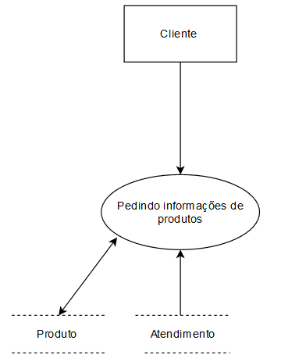

**Pedir informações de produtos**

**Evento:** Cliente faz pedido de informações técnicas (características) de um determinado produto

**Objetivo:** Fornecer as informações solicitadas para o cliente.

**Trabalhadores Envolvidos:**

**- Atendente:**

* Verifica se a informação solicitada pelo cliente pode ser atendida, procurando no manual do respectivo produto.
* Se a não estiver disponível no manual do respectivo produto, o atendente informa ao cliente que entrará em contato novamente com as informações solicitadas.
* Guarda os dados do Cliente em uma planilha.
* Verifica se o departamento da Engenharia possui as informações solicitadas pelo cliente.
* Com as informações obtidas, o atendente retorna a ligação, ou envia um e-mail para o cliente e fornece as informações solicitadas.
* Guarda os dados do Cliente em uma planilha.

**Capacidade: Tirar dúvidas**

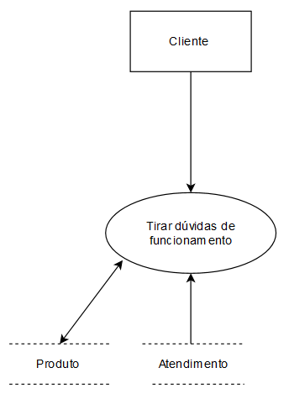

**Tirar dúvida de funcionamento**

**Evento:** Cliente quer tirar dúvida do modo de funcionamento de um determinado produto

**Objetivo:** Responder a dúvida do cliente.

**Trabalhadores Envolvidos:**

**- Atendente:**

* Verifica se a dúvida do cliente pode ser atendida, procurando no manual do respectivo produto.
* Se a dúvida não puder ser atendida, informa ao cliente que entrará em contato novamente com as informações necessárias para solucionar a dúvida.
* Guarda os dados do Cliente em uma planilha.
* Verifica se o departamento da Engenharia possui as informações para solucionar a dúvida do cliente.
* Com as informações obtidas, o atendente retorna a ligação, ou envia um e-mail para o cliente e fornece as informações para solucionar a dúvida.
* Guarda os dados do Cliente em uma planilha.

**Capacidade: Enviar manuais de produtos**

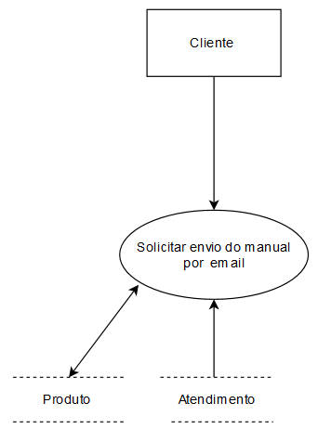

**Solicitar o envio do manual de um produto por e-mail**

**Evento:** Cliente solicita o envio do manual de um determinado produto por e-mail

**Objetivo:** Enviar manual solicitado pelo cliente.

**Trabalhadores Envolvidos:**

**- Atendente:**

* Verifica se o manual solicitado pelo cliente está disponível.
* Se o manual não estiver disponível, o atendente informa ao cliente esta situação e finaliza o atendimento.
* Guarda os dados do Cliente em uma planilha.
* Se o manual estiver disponível, o atendente envia o manual para o cliente.
* Guarda os dados do Cliente em uma planilha.

**Capacidade: Registrar chamada**

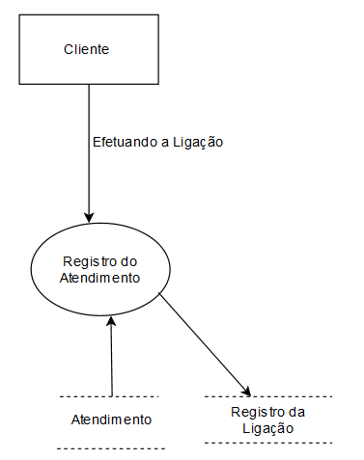

**Registrar atendimento**

**Evento:** Cliente solicita atendimento do suporte técnico e o mesmo é registrado.

**Objetivo:** Guardar os dados do atendimento realizado pelo suporte técnico.

**Trabalhadores Envolvidos:**

**- Atendente:**

* Realiza atendimento.
* Guarda os dados do Cliente em uma planilha, para todos os casos (resolvido ou não).

**Capacidade: Disponibilizar informações dos componentes**

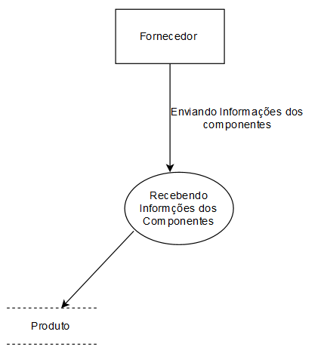

**Disponibilizar informações de componentes**

**Evento:** Fornecedor envia informações técnicas (características) de componentes que compõem um determinado produto.

**Objetivo:** Receber as informações técnicas de um determinado componente, solicitadas por cliente via atendimento.

**Trabalhadores Envolvidos:**

**- Engenharia:**

* Verifica se as informações enviadas pelo fornecedor atendem a solicitação do cliente.
* Atualiza manual do produto com as informações recebidas do fornecedor.
* Informa atendente que a informação foi atualizada na base de dados de manuais.